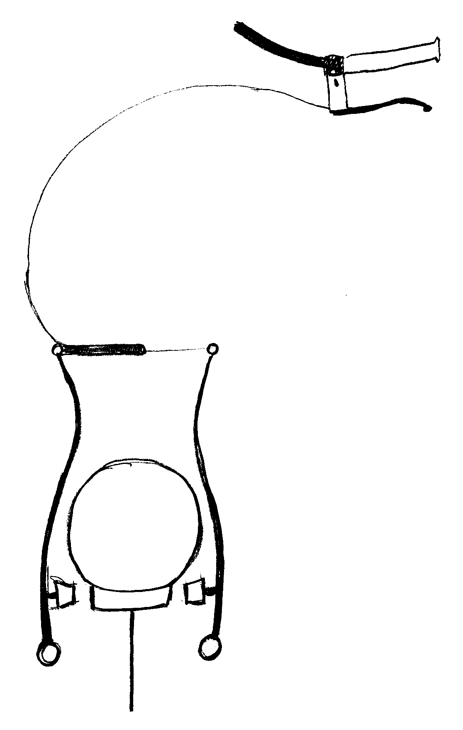
Schéma
Avec ou sans commentaires
Croquis

Avec ou sans commentaires

Dessin
Photo
Avec ou sans commentaires
Avec ou sans commentaires

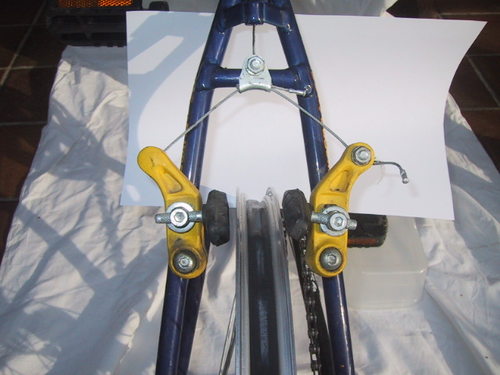
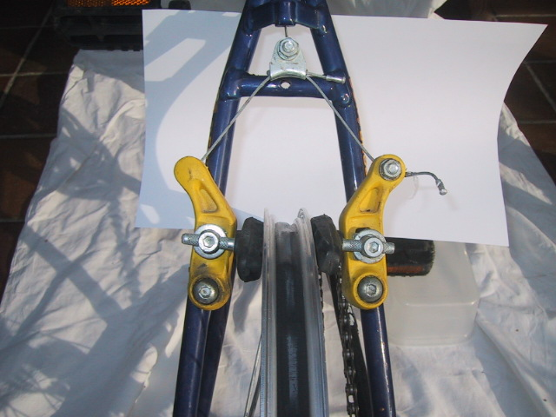
Repos
Action
Repos
Action

Dessin en 3D
(perspective)



